**TỔNG QUAN VỀ TRƯỜNG**

Trường Đại học Đà Lạt thành lập năm 1958, tổ chức lại năm 1976.

1976-1982: Đào tạo ngành Toán học, Vật lý, Hóa học, Sinh học.

1982 – 1990: Đào tạo ngành ngữ văn, Lịch sử và các ngành Sư phạm, Ngôn ngữ Anh, Quản trị Kinh doanh.

1990 – 2007: Đa dạng hóa ngành nghề, mở rộng quy mô đào tạo; các ngành mới: Khoa học Môi trường, Luật học, Xã hội học, Công tác xã hội, Việt Nam học, Đông phương học, Quốc tế học, Văn hóa học, Kế toán, Du lịch, Nông học, Công nghệ sau thu hoạch, Công nghệ sinh học, Công nghệ thông tin và Công nghệ kỹ thuật Điện tử - Truyền thông.

2008 – 2013: Nâng cao chất lượng đào tạo và nghiên cứu khoa học, được chính phủ giao đào tạo Kỹ thuật Hạt nhân.

Từ 2014: áp dụng mạng mẽ công nghệ thông tin, đổi mới toàn diện, chuyển dịch sang mô hình Đại học nghiên cứu, tăng cường hợp tác nước ngoài, phát triển chương trình đổi mới phương pháp giảng dạy đánh giá.

Năm 2019 trường Đại học Đà Lạt đã đạt được chứng nhận kiểm định chất lượng cơ sở giáo dục Đại học 2.0 theo quyết định số: 34/QĐ-TTKĐ của Giám đốc Trung tâm kiểm định chất lượng giáo dục Đại học Quốc gia TP. HCM ngày 23/7/2019

Năm 2020 Trường Đại học Đà Lạt chính thức trở thành thành viên liên kết của AUN-QA (ASEAN University Network – Quaility Assurance.

Bên cạnh đó tạp chí khoa học Trường Đại học Đà lạt là một trong sáu tạp chí khoa học đầu tiên của Việt Nam được chỉ mục trong hệ thống trích dẫn khoa học các quốc gia Đông Nam Á và là tạp chí khoa học đầu tiên và duy nhất của Việt Nam được cấp DOAJ Seal

Quy mô đào tạo hiện nay:

Gồm có 33 ngành đào tạo thuộc các khối ngành khoa học tự nhiên – công nghệ, xã hội nhân văn, kinh tế, sư phạm.

Đào tạo 06 ngành Tiến sĩ: Toán Giải tích, Vật lý Kỹ thuật, Hoa Phân tích, Sinh thái học, Văn học Việt Nam, Lịch sử Việt Nam

Đào tạo 08 ngành thạc sĩ: Toán Giải tích, Vật lý Kỹ thuật, Hoa Phân tích, Sinh thái học, Văn học Việt Nam, Lịch sử Việt Nam, Sinh học thực nghiệm, Quản trị Kinh doanh.

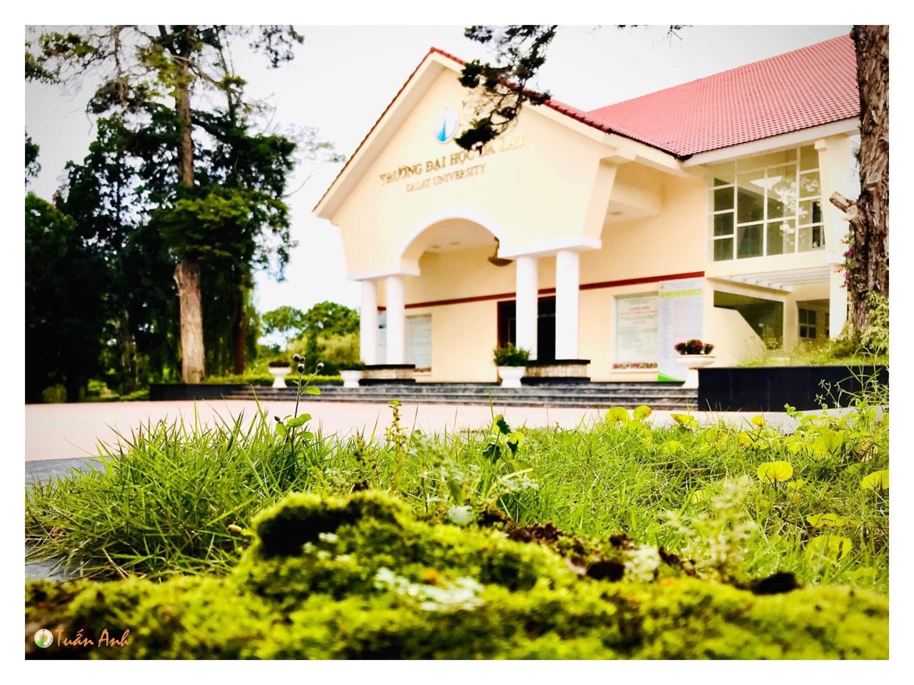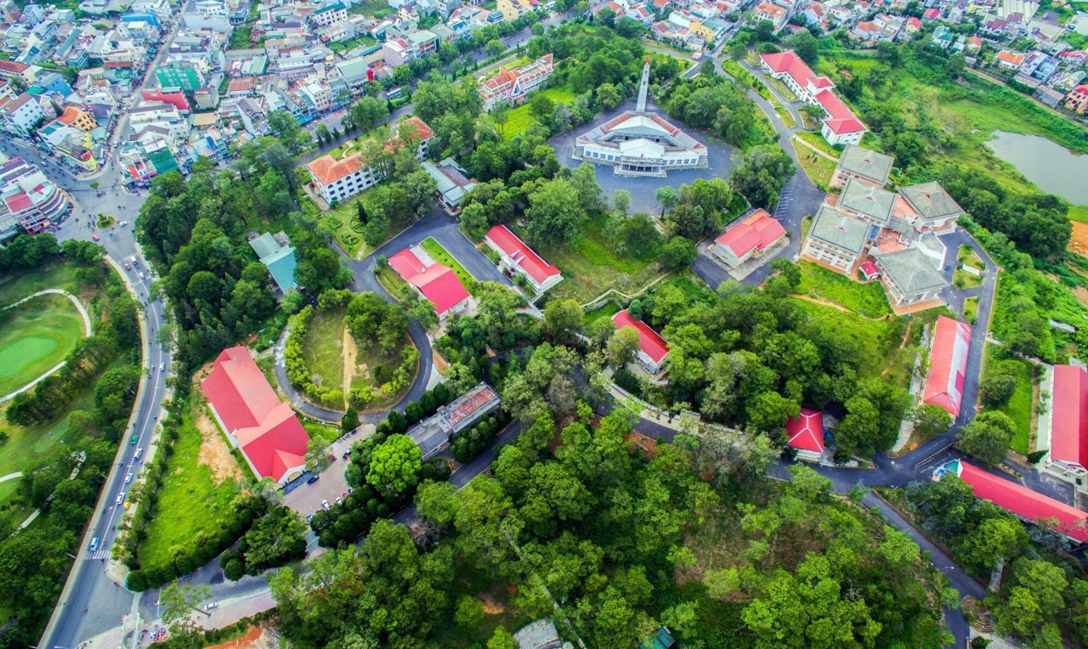

**I. QUY ĐỊNH ĐÀO TẠO ĐẠI HỌC, CAO ĐẲNG**

**THEO HỌC CHẾ TÍN CHỈ (Trích)**

(Ban hành kèm theo Quyết định số 420/2008/QĐ-ĐHĐL-ĐHSĐH;

sửa đổi, bổ sung chương 2)

**Chương 1. NHỮNG QUY ĐỊNH CHUNG**

**Điều 3: Học phần và tín chỉ**

* 1. Học phần là lượng kiến thức tương đối trọn vẹn, thuận tiện cho sinh viên tích lũy trong quá trình học tập. Phần lớn các học phần có khối lượng từ 2 đến 4 tín chỉ, được bố trí giảng dạy trọn vẹn và phân bố đều trong một học kỳ. Mỗi học phần được ký hiệu bằng một mã số riêng. Có hai loại học phần: học phần bắt buộc và học phần tự chọn.

1. ***Học phần bắt buộc***: Là những học phần chứa đựng những nội dung kiến thức chính yếu của mỗi chương trình đào tạo và bắt buộc sinh viên phải tích lũy.
2. ***Học phần tự chọn:*** Là những học phần chứa đựng những nội dung kiến thức cần thiết nhưng sinh viên được tự chọn theo hướng dẫn của khoa nhằm đa dạng hóa hướng chuyên môn hoặc lựa chọn tùy ý để tích lũy đủ số học phần quy định cho mỗi chương trình ngành hoặc chuyên ngành.
   1. Tín chỉ: Là đơn vị được sử dụng để tính khối lượng lao động học tập của sinh viên. Một tín chỉ được quy định bằng 15 tiết học lý thuyết, bằng 30 - 45 tiết thực tập, thí nghiệm, thảo luận, bằng 45 – 90 giờ thực tập tại cơ sở hoặc khoảng 45 – 60 giờ làm tiểu luận, bài tập lớn hoặc đồ án môn học, khóa luận tốt nghiệp.
   2. Số tín chỉ tối thiểu sinh viên cần tích lũy (chưa tính Giáo dục thể chất và Giáo dục quốc phòng):

- Cao đẳng: 95 tín chỉ;

- Cao đẳng kỹ thuật – công nghệ:100 tín chỉ;

- Cử nhân Đại học: 125 tín chỉ;

- Kỹ sư công nghệ: 140 tín chỉ;

- Kỹ sư Kỹ thuật hạt nhân: 150 tín chỉ.

**Điều 4: Thời gian hoạt động giảng dạy**

Thời gian hoạt động giảng dạy thường xuyên hàng ngày từ 7 giờ đến 20 giờ. Thời khóa biểu do phòng Quản lý Đào tạo bố trí dựa trên đề nghị của các khoa. Một tiết lên lớp được tính bằng 50 phút.

**Điều 5: Đánh giá kết quả học tập**

Kết quả học tập của sinh viên được đánh giá sau từng học kỳ theo các tiêu chí sau:

1. ***Số tín chỉ*** của các học phần mà sinh viên đăng ký học vào đầu mỗi học kỳ (gọi tắt là khối lượng học tập đăng ký);
2. ***Điểm trung bình chung học kỳ*** là điểm trung bình có trọng số của các học phần mà sinh viên đăng ký trong học kỳ đó, với trọng số là số tín chỉ tương ứng của từng học phần.
3. ***Khối lượng kiến thức tích lũy*** là khối lượng tính bằng tổng số tín chỉ của những học phần đã được đánh giá theo thang điểm chữ A, B, C, D tính từ đầu khóa học.
4. ***Điểm trung bình chung tích lũy*** là điểm trung bình của các học phần và được đánh giá bằng các điểm chữ A, B, C, D mà sinh viên tích lũy được, tính từ đầu khóa học cho tới thời điểm được xem xét vào lúc kết thúc mỗi học kỳ.

**Điều 6: Khóa học, học kỳ, thời hạn học tập**

1. ***Khóa học*:** Khóa học của bậc cao đẳng là 3 năm và thời hạn học tập tối đa là 4,5 năm; khóa học của cử nhân bậc đại học là 4 năm và thời hạn học tập tối đa là 6 năm; khóa học của kỹ sư công nghệ là 4,5 năm và thời hạn tối đa là 6,5 năm.
2. ***Học* kỳ**: Một năm học có hai học kỳ chính (học kỳ I và học kỳ II) và một học kỳ phụ (học kỳ III) để sinh viên học lại, học bù hoặc học vượt. Mỗi học kỳ chính có 15 tuần thực học và 3 tuần thi; học kỳ phụ có 5 tuần thực học và 1 tuần thi.
3. ***Chuyển hệ đào tạo***: Hết thời hạn học tập tối đa nhưng sinh viên không tích lũy đủ tín chỉ tối thiểu thì có thể liên hệ tại phòng Chính trị và Công tác sinh viên để được hướng dẫn thủ tục chuyển sang hệ đào tạo vừa làm vừa học (đại học tại chức cũ) hoặc hệ đào tạo từ xa.

**Chương 2. ĐĂNG KÝ VÀ ĐIỀU CHỈNH HỌC PHẦN**

**Điều 9: Đăng ký học phần**

1. ***Trước khi******đăng ký học phần***:Sinh viên phải đọc kỹ *Thông báo* *về việc đăng ký học học phần* của trường, *Danh mục học phần* niêm yết tại khoa*.* Tất cả sinh viên đăng ký học phần qua mạng đúng theo thời gian đã quy định, không giải quyết đăng ký bằng hình thức khác, sinh viên phải tự mình đăng ký học phần; tuyệt đối không nhờ đăng ký hộ.
2. ***Thời hạn đăng ký học phần***: Việc đăng ký học phần được tiến hành trước khi bắt đầu học kỳ ít nhất 4 tuần. Sinh viên đăng ký học phần qua mạng khi có *Thông báo đăng ký học phần* và lịch đăng ký cụ thể.
3. ***Thực hiện đăng ký học phần***: Sinh viên phải tự đăng ký học phần theo đúng quy định về quy trình đăng ký học phần qua mạng; phải bảo mật tài khoản và mật khẩu. Địa chỉ website Đăng ký học phần qua mạng http://dkhp.dlu.edu.vn hoặc http://dlu.edu.vn. Phải xem kỹ danh mục học phần mở trong học kỳ và các thông báo hướng dẫn để đăng ký, nếu có thắc mắc sinh viên gặp trợ lý giáo vụ khoa để được hướng dẫn. Sinh viên phải tuân thủ quy định đăng ký học phần, đăng ký chính xác đúng các học phần mở theo ngành học của mình, không được đăng ký vượt số tín chỉ quy định. Sinh viên phải chịu trách nhiệm về việc đăng ký học phần và tự kiểm tra kết quả đã đăng ký. Nhà trường không giải quyết bất kỳ trường hợp nào đăng ký quá hạn.
4. ***Đăng ký học phần tương đương***: Đối với những học phần không còn trong chương trình hiện hành nhưng sinh viên buộc phải tích lũy thì được đăng ký *học phần tương đương* (nội dung như nhau nhưng khác nhau về số tín chỉ). Khoa phải xây dựng và trình duyệt học phần tương đương.
5. ***Nộp học phí, lưu bản kết quả và biên lai học phí***: Nếu kết quả đăng ký đã chính xác, sinh viên đóng học phí tại phòng Tài chính – Kế hoạch. Sinh viên phải lưu giữ bản kết quả đăng ký, kết quả điều chỉnh học phần và biên lai thu học phí để đối chiếu khi có phát sinh liên quan đến danh sách dự thi, bảng điểm sinh viên hoặc thủ tục thanh toán để nhận bằng tốt nghiệp.

**Điều 10: Điều chỉnh học phần**

1. ***Điều chỉnh học phần trong các trường hợp*:**
2. Sinh viên chưa đăng ký học phần;
3. Kết quả đăng ký sai (đăng ký thêm hoặc xóa bớt học phần).
4. ***Yêu cầu*** ***đối với sinh viên***:
   1. Phải xem *Thông báo về điều chỉnh học phần, Danh mục học phần* và tiến hành điều chỉnh học phần qua mạng theo lịch thông báo của trường.
   2. Sinh viên thực hiện điều chỉnh học phần qua mạng đúng theo thời gian đã quy định; Nhà trường không giải quyết điều chỉnh học phần cho sinh viên bằng hình thức khác.
   3. Những sinh viên đã đăng ký học phần đúng không thực hiện điều chỉnh học phần.
5. ***Thời hạn điều chỉnh học phần***:
   1. Điều chỉnh học phần được tiến hành trong 2 tuần, ngay sau khi có kết quả đăng ký học phần. Thời gian cụ thể theo *Thông báo về việc điều chỉnh học phần* của trường.
   2. Hết hạn điều chỉnh, trường không giải quyết điều chỉnh lần 2. Trong thời điểm điều chỉnh nếu sinh viên ốm đau, tai nạn (hoặc gia đình có lý do đặc biệt), sinh viên phải làm đơn kèm theo xác nhận của cơ quan y tế (hoặc của phường xã) nộp tại khoa, khoa tập hợp đơn gửi về phòng Quản lý Đào tạo để giải quyết.
6. ***Xử lý sau khi có kết quả điều chỉnh học phần***:

Nếu học phần tự chọn có ít hơn 25 sinh viên đăng ký sẽ không tổ chức lớp học. Những sinh viên đã chọn các học phần này có quyền chọn học phần khác để thay thế. Khoa tập hợp kết quả đăng ký và nộp về phòng Quản lý Đào tạo để điều chỉnh.

1. **Điều 11: Số lần đăng ký và điều chỉnh; số tín chỉ tối thiểu, tối đa trong một học kỳ**
2. ***Số lần đăng ký và điều chỉnh***: Mỗi sinh viên chỉ đăng ký học phần 1 lần và điều chỉnh học phần 1 lần trong 1 học kỳ, trừ trường hợp ở khoản 3 và 4 tại điều 10 của quy định này. Không điều chỉnh học phần đối với học kỳ III (học kỳ hè).
3. ***Số tín chỉ tối thiểu, tối đa trong một học kỳ*:** Sinh viên đăng ký trung bình trong học kỳ chính khoảng 15 đến 19 tín chỉ; đăng ký tối thiểu 10 tín chỉ mỗi học kỳ (trừ học kỳ cuối) và được đăng ký tối đa 25 tín chỉ; đối với những sinh viên học trả nợ những học phần chưa đạt ở học kỳ trước đăng ký tối đa không quá 30 tín chỉ. Nếu sinh viên đăng ký quá mức tối đa thì máy sẽ tự động xóa từ tín chỉ vượt so với quy định (không kể tự chọn hay bắt buộc).

**Điều 12: Đăng ký học lại**

* 1. ***Khi học phần bắt buộc bị điểm F***: Phải đăng ký học lại học phần đó trong các học kỳ tiếp sau cho đến khi đạt điểm A, B, C hoặc D.
  2. ***Khi học phần tự chọn bị điểm F***: Phải đăng ký học lại học phần đó hoặc học đổi sang học phần tự chọn khác.
  3. ***Đối với học phần bắt buộc bị điểm D*:**Được quyền đăng ký học lại để cải thiện điểm trung bình chung tích lũy*.*
  4. ***Đối với học phần tự chọn bị điểm D*:** Được quyền đăng ký học lại hoặc học đổi sang học phần tự chọn khác để cải thiện điểm trung bình chung tích lũy*.*

**Chương 4. THI VÀ QUẢN LÝ ĐIỂM**

**Điều 23: Nhiệm vụ của sinh viên**

1. Khi vào phòng thi, sinh viên phải xuất trình thẻ sinh viên hoặc chứng minh nhân dân. Không sử dụng thẻ thư viện để thay thế thẻ sinh viên.
2. Trước khi làm bài phải ghi đầy đủ các yêu cầu ghi trên tờ giấy thi và phải có đủ chữ ký của cả hai cán bộ coi thi.
3. Đến phòng thi đúng giờ, ngồi đúng chỗ quy định. Sinh viên đi chậm 15 phút kể từ thời điểm làm bài không được dự thi.
4. Cấm sử dụng tài liệu, điện thoại di động và các phương tiện thu phát truyền tin trong phòng thi. Nếu có thì phải báo cáo ngay để cán bộ coi thi cho phép để phía trên bục giảng sau khi đã tắt máy. Trường hợp đề thi cho phép thì sinh viên được sử dụng tài liệu tham khảo.
5. Không trao đổi bài thi, giấy nháp, không thảo luận trong lúc làm bài.
6. Không được ra ngoài trong thời gian làm bài. Dù làm được hay không làm được bài, chỉ được rời khỏi phòng thi khi hết 2/3 thời gian làm bài; phải nộp bài thi cho CBCT trước khi rời khỏi phòng thi; khi nộp bài phải ký và ghi rõ số tờ giấy thi vào danh sách thi.
7. Sinh viên chưa đóng học phí không được dự thi.
8. Nghiêm cấm thi hộ và nhờ người thi hộ.
9. Sinh viên được quyền kiến nghị về đề thi, việc coi thi của CBCT cũng như các vấn đề liên quan tới kỳ thi. Các kiến nghị gửi về phòng Thanh tra giáo dục của trường.

**Điều 24: Số lần kiểm tra và thi; hình thức và thời gian thi**

1. **Số lần kiểm tra và thi:**
2. Học phần 2 tín chỉ: không kiểm tra, 1 bài thi hết học phần;
3. Học phần 3-4 tín chỉ: 1 bài kiểm tra và 1 bài thi hết học phần;
4. Học phần 5-6 tín chỉ: 2 bài kiểm tra và 1 bài thi hết học phần.
5. **Điểm thi kết thúc học phần:** không dưới 50 % tổng điểm của học phần.
6. **Hình thức kiểm tra và thi:**
   1. Có thể sử dụng các hình thức kiểm tra và thi: Tự luận; vấn đáp; trắc nghiệm; thi trên máy tính; tiểu luận hoặc đồ án học phần (chọn lọc) và tiểu luận học phần (đại trà), báo cáo thực tập; bài tập nhóm...
   2. Tuỳ theo nhu cầu chuyên môn, giảng viên có thể đề xuất với khoa sử dụng kết hợp các hình thức thi nêu ở mục a; khoa phải thể hiện điều đó ngay trong Kế hoạch giảng dạy.
7. Thời gian kiểm tra, thi:
8. Kiểm tra: từ 30 đến 50 phút cho 1 lần kiểm tra, do giảng viên đề xuất cụ thể với khoa;
9. Thi: từ 60 đến 120 phút tùy theo số lượng tín chỉ và yêu cầu chuyên môn; do khoa đề xuất khi làm lịch thi.
10. Khi duyệt Kế hoạch giảng dạy hằng năm, khoa cần ghi rõ số lần kiểm tra, hình thức kiểm tra và thi, thời gian thi cho mỗi lần kiểm tra và thi; sau khi được Hiệu trưởng ký duyệt, khoa niêm yết để cán bộ và sinh viên thực hiện.

**Điều 25: Đề thi, đáp án**

1. ***Bảo mật đề thi, đáp án***: Đề thi và đáp án là bí mật quốc gia. Cán bộ ra đề thi và làm đáp án; những người bảo quản đề thi và đáp án; người sao in đề thi phải chịu trách nhiệm bảo mật đề thi và đáp án.
2. ***Yêu cầu của đề thi:***
   1. Đề thi phải có nội dung nằm trong chương trình của học phần. Tùy theo yêu cầu chuyên môn, giảng viên quyết định đề thi cho phép hay không cho phép sử dụng tài liệu.
   2. Đề thi có nội dung phù hợp với chương trình giảng dạy, tương ứng với thời gian làm bài.
   3. Đề thi cần đảm bảo đánh giá được việc học của sinh viên mang tính toàn diện. Khuyến khích các đề thi có nhiều câu hỏi để tránh được tình trạng học tủ, học lệch của sinh viên.
   4. Đề thi được đánh máy theo mẫu quy định, trong đó ghi đầy đủ các thông tin về học phần.
3. ***Sao in đề thi:***
4. Các đề thi được sao in tại phòng sao in đề thi và phải thực hiện đúng theo quy định về sao in đề thi của trường nhằm đảm bảo tính bảo mật của đề thi.
5. Sau khi sao in, phân số lượng đề thi theo danh sách phòng thi, Trợ lý giáo vụ khoa cùng cán bộ in sao đề thi ký niêm phong lên túi đựng đề thi.
6. Đề thi và đáp án do Trưởng khoa bảo quản cho đến thời điểm thi, trừ những trường hợp do Phòng Khảo thí - Đảm bảo chất lượng trực tiếp in sao và bảo quản.

**Điều 26: Chấm thi và vào điểm**

1. Bài thi hết học phần không cắt phách. Khoa bàn giao bài thi ngay sau khi tổ chức thi để giảng viên chấm thi và nộp bài về khoa muộn nhất 7 ngày sau khi nhận được bài thi.
2. Điểm đánh giá bộ phận và điểm thi kết thúc học phần đều được chấm theo thang điểm 10, việc quy đổi thành điểm A, B, C, D, F do phòng Quản lý Đào tạo thực hiện. Chấm thi bằng bút đỏ, có điểm thành phần và điểm toàn bài như đáp án đã nộp.
3. Trợ lý giáo vụ khoa và cán bộ chấm thi có trách nhiệm vào điểm. Sau khi hoàn tất việc vào điểm và kiểm tra không có sai sót, cán bộ chấm thi, trợ lý giáo vụ và Trưởng khoa hoặc Phó trưởng khoa ký vào bảng điểm.
4. Ghi điểm vào bảng điểm gốc bằng bút đỏ, điểm được ghi rõ ràng cả phần bằng số và bằng chữ, không tẩy xóa trong bảng điểm, lưu 1 bản sao tại khoa và niêm yết 1 bản sao bảng điểm để sinh viên biết kết quả.
5. Các khoa nhập điểm toàn bộ các học phần của kỳ thi vào máy tính và kiểm dò chính xác dữ liệu nhập trước khi chuyển file dữ liệu về phòng Quản lý Đào tạo.
6. Đối với học phần có số lượng thí sinh lớn thì việc thi trắc nghiệm được chấm bằng máy chấm tại phòng Khảo thí - Đảm bảo chất lượng.
7. Các hình thức kiểm tra và thi như vấn đáp, thi trên máy, tiểu luận, đồ án học phần...: Khoa đề xuất phương án chấm và cử 02 cán bộ cùng hoặc cận chuyên môn để chấm thi.
8. Các hình thức tiểu luận thực tập, báo cáo thực tập đại trà cho cả lớp: Do giảng viên bộ môn hoặc giảng viên hướng dẫn chấm điểm.

**Điều 27: Nộp điểm, nhập điểm**

1. Các cán bộ chấm thi phải nộp điểm thi về khoa chậm nhất là 1 tuần sau khi nhận bài thi.
2. Khoa tính điểm học phần bao gồm điểm bộ phận và điểm thi theo trọng số làm thành điểm kết luận của học phần. Điểm được làm tròn đến một chữ số thâp phân (sau khi đã trừ điểm những bài làm của sinh viên vi phạm quy chế thi).
3. Các khoa nộp file điểm và bảng điểm gốc điểm học phần về phòng Quản lý Đào tạo để làm Lịch thi lần 2.
4. Sau khi kết thúc kỳ thi 10 ngày các khoa nộp về phòng Quản lý Đào tạo các hồ sơ sau:

- Bảng thống kê sinh viên vi phạm quy chế thi;

- Tất cả các đề thi đã thực hiện trong kỳ thi, bảng theo dõi thi;

- Bảng thống kê giờ tổ chức thi, coi chấm thi, danh sách cán bộ phục vụ thi.

**Điều 28: Cách tính điểm học phần và điểm trung bình chung**

1. ***Cách tính điểm học phần*:**

**a.** Loại đạt: A (8,5 – 10): Giỏi

B (7,0 – 8,4): Khá

C (5,5 – 6,9): Trung bình

D (4,0 – 5,4): Trung bình yếu

**b**. Loại không đạt: F (dưới 4,0) : Yếu

1. ***Cách tính điểm trung bình chung*** 
   * + - 1. Để tính điểm trung bình chung học kỳ và điểm trung bình chung tích lũy, mức điểm chữ của mỗi học phần phải được quy đổi qua điểm số như sau:

A tương ứng với 4

B tương ứng với 3

C tương ứng với 2

D tương ứng với 1

F tương ứng với 0

* + - * 1. Điểm trung bình chung học kỳ và điểm trung bình chung tích lũy được tính theo công thức sau và được làm tròn đến 2 chữ số thập phân:



Trong đó:

*A* là điểm trung bình chung học kỳ hoặc điểm trung bình chung tích lũy

*ai* là điểm của học phần thứ i

*ni* là số tín chỉ của học phần thứ i

*n* là tổng số học phần.

Điểm trung bình chung học kỳ để xét học bổng, khen thưởng sau mỗi học kỳ chỉ tính theo kết quả thi kết thúc học phần ở lần thi thứ nhất. Điểm trung bình chung học kỳ và điểm trung bình chung tích lũy để xét thôi học, xếp hạng học lực sinh viên và xếp hạng tốt nghiệp được tính theo điểm thi kết thúc học phần cao nhất trong các lần thi.

**Điều 29: Quản lý điểm, xử lý sai sót điểm, cấp bảng điểm**

1. ***Cập nhật và kiểm tra điểm thi***: Bộ phận quản lý điểm của Phòng Quản lý đào tạo có trách nhiệm cập nhật điểm thi các học phần vào hệ thống chung và in ra để kiểm tra từng học phần mà khoa đã nhập, thực hiện lưu vô thời hạn các bảng điểm gốc.
2. ***Xử lý sai sót điểm***: Khi phát hiện sai sót điểm, tùy theo mức độ sai sót, phòng Đào quản lý đào tạo phối hợp với khoa để khắc phục hoặc báo cáo để Hiệu trưởng chỉ đạo Thanh tra giáo dục kiểm tra và đề xuất phương án xử lý.
3. ***Tổng kết điểm thi***: Khi đã cập nhật đầy đủ điểm thi, thực hiện quy đổi điểm từ thang điểm 10 sang bảng điểm chữ A, B, C, D, F; tổng kết điểm thi của sinh viên, in bảng điểm tổng hợp để lưu trữ; in bảng điểm cho từng sinh viên; cấp kết quả học tập của sinh viên để phòng Chính trị và Công tác sinh viên xét cấp học bổng và xếp loại rèn luyện.
4. ***Cấp phát bảng điểm***: Từng học kỳ, tùy điều kiện của từng khoa, khoa hoặc phòng ĐTĐH-SĐH in bảng điểm học kỳ cho sinh viên. Kết thúc khóa học, khi sinh viên có tên trong danh sách tốt nghiệp, phòng Quản lý Đào tạo có trách nhiệm cấp bảng điểm tốt nghiệp. Các trường hợp khác có nhu cầu cấp bảng điểm, sinh viên phải làm đơn nêu lý do và hoàn tất học phí sẽ được cấp bảng điểm.

**Điều 31: Kỷ luật sinh viên vi phạm quy chế thi**

1. ***Khiển trách*** những sinh viên phạm lỗi một lần: nhìn bài bạn, trao đổi, thảo luận với bạn. Sinh viên phạm lỗi khiển trách bị trừ 25% số điểm bài thi.
2. ***Cảnh cáo*** *những sinh viên phạm một trong các lỗi sau đây****:*** Đã bị khiển trách một lần nhưng trong giờ thi học phần đó vẫn tiếp tục vi phạm Quy chế; Trao đổi tài liệu hoặc giấy nháp cho bạn; Chép bài của sinh viên khác; Sinh viên phạm lỗi cảnh cáo bị trừ 50% số điểm bài thi.
3. ***Đình chỉ*** thi*đối với những sinh viên phạm một trong các lỗi sau:*

Đã bị cảnh cáo một lần nhưng trong giờ thi học phần đó vẫn tiếp tục vi phạm Quy chế.

Sau khi bóc đề thi bị phát hiện có tài liệu, phương tiện thu phát truyền tin mang theo người.

1. ***Đình chỉ học tập và buộc thôi học*** đối với những sinh viên phạm một trong các lỗi sau:

- Đình chỉ học tập 1 năm đối với sinh viên phạm một trong các lỗi sau: Đi thi hộ hoặc nhờ người thi hộ trong trường hợp vi phạm lần thứ nhất; Đưa bài giải vào phòng thi hoặc đưa đề thi ra ngoài phòng thi; Trong một kỳ thi có 3 lần bị lập biên bản đình chỉ thi; Có hành động vô lễ với cán bộ coi thi, phục vụ kỳ thi.

- Buộc thôi học đối với sinh viên vi phạm lần thứ hai đi thi hộ hoặc nhờ người thi hộ; Có hành động phá hoại kỳ thi.

**Chương 5. XÉT VÀ CÔNG NHẬN TỐT NGHIỆP**

**Điều 33: Chương trình xét tốt nghiệp**

1. ***Dự kiến chương trình xét tốt nghiệp****:* Đầu học kỳ cuối khóa, phòng Quản lý Đào tạo in và gửi về khoa danh mục các học phần xét tốt nghiệp của từng khóa ngành chuẩn bị tốt nghiệp.
2. ***Kiểm tra chương trình xét tốt nghiệp***: Căn cứ trên danh mục các học phần của từng khóa, ngành, các khoa rà soát kỹ chương trình xét tốt nghiệp của từng ngành làm chương trình chuẩn để xét tốt nghiệp cho sinh viên; yêu cầu cụ thể là:
   * 1. Xác định các môn bắt buộc và tự chọn của từng ngành, từng chuyên ngành (ghi chữ **BB** vào học phần bắt buộc, ghi chữ **TC** vào học phần tự chọn);
     2. Đề nghị điều chỉnh các sai sót hoặc bổ sung các học phần tương đương (nếu có);
     3. Lập danh sách sinh viên theo từng chuyên ngành nếu có đào tạo chuyên ngành.
3. ***Thời gian nộp chương trình xét tốt nghiệp***: Hằng năm, trước khi xét tốt nghiệp 3 tháng, ***các*** khoa nộp bản chương trình xét tốt nghiệp (đã kiểm tra) và danh sách sinh viên chuyên ngành (nếu có) về phòng Quản lý Đào tạo.
4. ***Trình duyệt chương trình xét tốt* nghiệp**: Phòng Quản lý Đào tạo cập nhật các môn bắt buộc và tự chọn thành tiêu chuẩn xét tốt nghiệp từng ngành trình Hiệu trưởng ký duyệt.

**Điều 34: Xét và công nhận tốt nghiệp**

* 1. ***Điều kiện để sinh viên được xét tốt nghiệp***
     1. Tại thời điểm xét tốt nghiệp, không bị truy cứu trách nhiệm hình sự, không bị kỷ luật ở mức đình chỉ học tập;
     2. Phải tích lũy đủ số tín chỉ tối thiểu quy định cho mỗi ngành đào tạo bao gồm cả các học phần bắt buộc và tự chọn, các học phần Giáo dục quốc phòng và Giáo dục thể chất;
     3. Điểm trung bình chung tích lũy toàn khóa theo đúng ngành học phải đạt từ 2,0 điểm trở lên (tính theo thang điểm 4 – Điều 28, khoản 2);
     4. Các học phần ngoài chương trình đào tạo không được đưa vào tính tích lũy.
  2. ***Công nhận tốt nghiệp***
     1. Danh sách sinh viên đạt yêu cầu ở khoản 1 của Điều 44 sẽ được phòng Chính trị và Công tác sinh viên kiểm tra hồ sơ trước khi Hội đồng xét tốt nghiệp.
     2. Căn cứ đề nghị của Hội đồng xét tốt nghiệp, Hiệu trưởng ký quyết định công nhận tốt nghiệp cho những sinh viên đủ điều kiện tốt nghiệp.
     3. Hạng tốt nghiệp của sinh viên được xếp theo điểm trung bình chung tích lũy của cả khóa học được tính theo điểm thi cao nhất trong các lần thi.

**Điều 35: Cấp bằng tốt nghiệp, bảng điểm tốt nghiệp**

* + - 1. ***Bằng tốt nghiệp*** đại học, cao đẳng được cấp theo ngành đào tạo của sinh viên đã được Hiệu trưởng công nhận trúng tuyển và công nhận tốt nghiệp. Bằng chỉ được cấp cho sinh viên khi đã in đầy đủ, chính xác các nội dung trên tấm bằng theo các quy định của Bộ Giáo dục và Đào tạo về quản lý văn bằng, chứng chỉ.
      2. ***Hạng tốt nghiệp*** ghi trên bằng tốt nghiệp được xác định theo *Điểm trung bình chung tích lũy*  của toàn khóa học, cụ thể như sau:

1. Loại xuất sắc: 3,60 – 4,00;
2. Loại giỏi: 3,20 – 3,59;
3. Loại khá: 2,50 – 3,19;
4. Loại trung bình: 2,00 – 2,49.
5. Hạng tốt nghiệp của những sinh viên có kết quả học tập toàn khóa loại xuất sắc và giỏi sẽ bị giảm đi một mức nếu:
6. Có khối lượng của các học phần phải thi lại quá 5% so với tổng số tín chỉ quy định cho toàn chương trình đào tạo;
7. Hoặc đã bị kỷ luật trong thời gian học từ mức cảnh cáo trở lên.
8. ***Bảng điểm tốt nghiệp***: Kết quả học tập của sinh viên được ghi vào bảng điểm của sinh viên theo từng học phần, chỉ lấy kết quả cao nhất trong các lần thi của học phần. Trong bảng điểm có ghi chuyên ngành (hướng chuyên sâu) hoặc ngành phụ (nếu có) theo đề nghị của Khoa và được Hiệu trưởng phê duyệt.

**Điều 36: Bảo lưu kết quả, chuyển loại hình đào tạo**

1. Nếu sinh viên được phép học cùng lúc hai chương trình và kết quả học tập của sinh viên thỏa mãn quy định về xét và công nhận tốt nghiệp thì sinh viên được xét cấp các bằng tốt nghiệp khác nhau tương ứng với các ngành đào tạo đó. Nhà trường sẽ có quy định cụ thể về việc học cùng lúc nhiều chương trình.
2. Những sinh viên chưa đạt các chứng chỉ Giáo dục quốc phòng và Giáo dục thể chất, chứng nhận ngoại ngữ nhưng đã hết thời gian tối đa được phép học, trong thời hạn 5 năm tính từ ngày phải ngừng học, được trở về trường đăng ký học phần và thi lại nhằm đạt các chứng chỉ và chứng nhận này để có đủ điều kiện xét tốt nghiệp.
3. Những sinh viên không đủ điều kiện cấp bằng tốt nghiệpvà đã hết thời hạn tối đa được phép học thì được cấp giấy chứng nhận kết quả học tập của các học phần đã học trong chương trình đào tạo của trường.
4. Sinh viên không tốt nghiệp được cấp giấy chứng nhận về các học phần đã học trong chương trình của trường. Những sinh viên này nếu có nhu cầu được quyền làm đơn xin phép chuyển qua các chương trình đào tạo khác khác theo quy định tại khoản 6 điều 28 của Quy chế 43/2007 của Bộ Giáo dục và Đào tạo.

**II. QUY CHẾ Học sinh, sinh viên các trường đại học, cao đẳng**

**và trung cấp chuyên nghiệp hệ chính quy (Trích)**

*(Ban hành kèm theo Quyết định số 42/2007/QĐ-BGDĐT*

*ngày 13 tháng 8 năm 2007 của Bộ trưởng Bộ Giáo dục và Đào tạo)*

**II.1. QUYỀN VÀ NGHĨA VỤ CỦA HỌC SINH, SINH VIÊN (Trích chương 2)**

**Điều 4:** **Quyền của học sinh, Sinh viên**

1. Được nhận vào học đúng ngành nghề đã đăng ký dự tuyển nếu đủ các điều kiện trúng tuyển theo quy định của Bộ Giáo dục và Đào tạo và nhà trường.
2. Được nhà trường tôn trọng và đối xử bình đẳng; được cung cấp đầy đủ thông tin cá nhân về việc học tập, rèn luyện theo quy định của nhà trường; được nhà trường phổ biến nội quy, quy chế về học tập, thực tập, thi tốt nghiệp, rèn luyện, về chế độ chính sách của Nhà nước có liên quan đến HSSV.
3. Được tạo điều kiện trong học tập và rèn luyện, bao gồm:
   1. Được sử dụng thư viện, các trang thiết bị và phương tiện phục vụ các hoạt động học tập, thí nghiệm, nghiên cứu khoa học, văn hoá, văn nghệ, thể dục, thể thao;
   2. Được tham gia nghiên cứu khoa học, thi HSSV giỏi, thi Olympic các môn học, thi sáng tạo tài năng trẻ;
      * + 1. Được chăm lo, bảo vệ sức khoẻ theo chế độ hiện hành của Nhà nước;
          2. Được đăng ký dự tuyển đi học ở nước ngoài, học chuyển tiếp ở các trình độ đào tạo cao hơn theo quy định hiện hành của Bộ Giáo dục và Đào tạo;
          3. Được tạo điều kiện hoạt động trong tổ chức Đảng Cộng sản Việt Nam, Đoàn TNCS Hồ Chí Minh, Hội Sinh viên Việt Nam, Hội Liên hiệp Thanh niên Việt Nam; tham gia các tổ chức tự quản của HSSV, các hoạt động xã hội có liên quan ở trong và ngoài nhà trường theo quy định của pháp luật; các hoạt động văn hóa, văn nghệ, thể thao lành mạnh, phù hợp với mục tiêu đào tạo của nhà trường;
          4. Được nghỉ học tạm thời, tạm ngừng học, học theo tiến độ chậm, tiến độ nhanh, học cùng lúc hai chương trình, chuyển trường theo quy định của quy chế về đào tạo của Bộ Giáo dục và Đào tạo; được nghỉ hè, nghỉ tết, nghỉ lễ theo quy định.
4. Được hưởng các chế độ, chính sách ưu tiên theo quy định của Nhà nước; được xét nhận học bổng do các tổ chức, cá nhân trong và ngoài nước tài trợ; được miễn giảm phí khi sử dụng các dịch vụ công cộng về giao thông, giải trí, tham quan viện bảo tàng, di tích lịch sử, công trình văn hoá theo quy định của Nhà nước.
5. Được trực tiếp hoặc thông qua đại diện hợp pháp của mình kiến nghị với nhà trường các giải pháp góp phần xây dựng nhà trường; được đề đạt nguyện vọng và khiếu nại lên Hiệu trưởng giải quyết các vấn đề có liên quan đến quyền, lợi ích chính đáng của HSSV.
6. Được xét tiếp nhận vào ký túc xá theo quy định của trường. Việc ưu tiên khi sắp xếp vào ở ký túc xá theo quy định tại Quy chế công tác HSSV nội trú của Bộ Giáo dục và Đào tạo.
7. HSSV đủ điều kiện công nhận tốt nghiệp được nhà trường cấp bằng tốt nghiệp, bảng điểm học tập và rèn luyện, hồ sơ HSSV, các giấy tờ có liên quan khác và giải quyết các thủ tục hành chính.
8. Được hưởng chính sách ưu tiên của Nhà nước trong tuyển dụng vào các cơ quan Nhà nước nếu tốt nghiệp loại giỏi, rèn luyện tốt và được hưởng các chính sách ưu tiên khác theo quy định về tuyển dụng cán bộ, công chức, viên chức.

**Điều 5: Nghĩa vụ của học sinh, Sinh viên**

* + - 1. Chấp hành chủ trương, chính sách của Đảng, pháp luật của Nhà nước và các quy chế, nội quy, điều lệ nhà trường.
      2. Tôn trọng nhà giáo, cán bộ và nhân viên của nhà trường; đoàn kết, giúp đỡ lẫn nhau trong quá trình học tập và rèn luyện; thực hiện tốt nếp sống văn minh.
      3. Giữ gìn và bảo vệ tài sản của nhà trường; góp phần xây dựng, bảo vệ và phát huy truyền thống của nhà trường.

1. Thực hiện nhiệm vụ học tập, rèn luyện theo chương trình, kế hoạch giáo dục, đào tạo của nhà trường; chủ động tích cực tự học, nghiên cứu, sáng tạo và tự rèn luyện đạo đức, lối sống.
2. Thực hiện đầy đủ quy định về việc khám sức khoẻ khi mới nhập học và khám sức khoẻ định kỳ trong thời gian học tập theo quy định của nhà trường.
3. Đóng học phí đúng thời hạn theo quy định.
4. Tham gia lao động và hoạt động xã hội, hoạt động bảo vệ môi trường phù hợp với năng lực và sức khoẻ theo yêu cầu của nhà trường.
5. Chấp hành nghĩa vụ làm việc có thời hạn theo sự điều động của Nhà nước khi được hưởng học bổng, chi phí đào tạo do Nhà nước cấp hoặc do nước ngoài tài trợ theo Hiệp định ký kết với Nhà nước, nếu không chấp hành phải bồi hoàn học bổng, chi phí đào tạo theo quy định.
6. Tham gia phòng, chống tiêu cực, gian lận trong học tập, thi cử và các hoạt động khác của HSSV, cán bộ, giáo viên; kịp thời báo cáo với khoa, phòng chức năng, Hiệu trưởng nhà trường hoặc các cơ quan có thẩm quyền khi phát hiện những hành vi tiêu cực, gian lận trong học tập, thi cử hoặc những hành vi vi phạm pháp luật, vi phạm nội quy, quy chế khác của HSSV, cán bộ, giáo viên trong trường.
7. Tham gia phòng chống tội phạm, tệ nạn ma tuý, mại dâm và các tệ nạn xã hội khác.

**Điều 6: Các hành vi học sinh, sinh viên không được làm**

1. Xúc phạm nhân phẩm, danh dự, xâm phạm thân thể nhà giáo, cán bộ, nhân viên nhà trường và HSSV khác.
2. Gian lận trong học tập như: quay cóp, mang tài liệu vào phòng thi, xin điểm; học, thi, thực tập, trực hộ người khác hoặc nhờ người khác học, thi, thực tập, trực hộ; sao chép, nhờ hoặc làm hộ tiểu luận, đồ án, khoá luận tốt nghiệp; tổ chức hoặc tham gia tổ chức thi hộ hoặc các hành vi gian lận khác.
3. Hút thuốc, uống rượu, bia trong giờ học; say rượu, bia khi đến lớp.
4. Gây rối an ninh, trật tự trong trường hoặc nơi công cộng.
5. Tham gia đua xe hoặc cổ vũ đua xe trái phép.
6. Đánh bạc dưới mọi hình thức.
7. Sản xuất, buôn bán, vận chuyển, phát tán, tàng trữ, sử dụng hoặc lôi kéo người khác sử dụng vũ khí, chất nổ, các chất ma tuý, các loại hoá chất cấm sử dụng, các tài liệu, ấn phẩm, thông tin phản động, đồi trụy và các tài liệu cấm khác theo quy định của Nhà nước; tổ chức, tham gia, truyền bá các hoạt động mê tín dị đoan, các hoạt động tôn giáo trong nhà trường và các hành vi vi phạm đạo đức khác.
8. Thành lập, tham gia các hoạt động mang tính chất chính trị trái pháp luật; tổ chức, tham gia các hoạt động tập thể mang danh nghĩa nhà trường khi chưa được Hiệu trưởng cho phép.

**Lưu ý:** *Mọi vi phạm của sinh viên tùy theo mức độ sẽ bị Nhà trường xử lý theo quy chế và thông báo về địa phương và gia đình.*

**II.2. HỆ THỐNG TỔ CHỨC, QUẢN LÝ (Trích chương 4)**

**Điều 15: Đơn vị phụ trách công tác HSSV**

Căn cứ Điều lệ nhà trường của từng trình độ đào tạo, Hiệu trưởng quy định chức năng, nhiệm vụ của đơn vị phụ trách công tác HSSV, làm đầu mối giúp Hiệu trưởng thực hiện nội dung công tác HSSV theo quy định tại Chương III của Quy chế này.

**Điều 16: Giáo viên chủ nhiệm**

Căn cứ điều kiện cụ thể của trường, Hiệu trưởng hoặc trưởng khoa, đơn vị phụ trách công tác HSSV theo sự phân cấp của Hiệu trưởng phân công giáo viên chủ nhiệm lớp HSSV hoặc trợ lý khoa, đơn vị phụ trách công tác HSSV (sau đây gọi chung là giáo viên chủ nhiệm) để hướng dẫn các hoạt động của lớp.

**Điều 17: Lớp học sinh, sinh viên**

1. Lớp HSSV được tổ chức bao gồm những HSSV cùng ngành, nghề, khoá học và được duy trì ổn định trong cả khoá học. Đối với HSSV học theo học chế tín chỉ, ngoài việc sắp xếp vào lớp HSSV để tổ chức, quản lý về thực hiện các nhiệm vụ học tập, rèn luyện, các hoạt động đoàn thể, các hoạt động xã hội, thi đua, khen thưởng, kỷ luật, những HSSV đăng ký cùng học một học phần được sắp xếp vào lớp học tín chỉ theo từng học kỳ.
2. Ban cán sự lớp HSSV gồm:
   1. Lớp trưởng và các lớp phó do tập thể HSSV trong lớp bầu, Hiệu trưởng (hoặc trưởng khoa, đơn vị phụ trách công tác HSSV theo phân cấp của Hiệu trưởng) công nhận. Nhiệm kỳ ban cán sự lớp HSSV theo năm học;
3. Nhiệm vụ của ban cán sự lớp HSSV:

- Tổ chức thực hiện các nhiệm vụ học tập, rèn luyện, các hoạt động sinh hoạt, đời sống và các hoạt động xã hội theo kế hoạch của trường, khoa, phòng, ban;

- Đôn đốc HSSV trong lớp chấp hành nghiêm chỉnh nội quy, quy chế về học tập, rèn luyện. Xây dựng nề nếp tự quản trong lớp;

- Tổ chức, động viên giúp đỡ những HSSV gặp khó khăn trong học tập, rèn luyện. Thay mặt cho HSSV của lớp liên hệ với giáo viên chủ nhiệm và các giáo viên bộ môn; đề nghị các khoa, đơn vị phụ trách công tác HSSV và ban giám hiệu nhà trường giải quyết những vấn đề có liên quan đến quyền và nghĩa vụ của HSSV trong lớp;

- Phối hợp chặt chẽ và thường xuyên với tổ chức Đoàn TNCS Hồ Chí Minh, Hội Liên hiệp Thanh niên Việt Nam và Hội sinh viên Việt Nam trong hoạt động của lớp;

- Báo cáo đầy đủ, chính xác tình hình học tập, rèn luyện theo học kỳ, năm học và những việc đột xuất của lớp với khoa hoặc đơn vị phụ trách công tác HSSV;

**c.** Quyền của ban cán sự lớp HSSV:

Được ưu tiên cộng điểm rèn luyện và các chế độ khác theo quy định của trường.

1. Ban cán sự lớp học tín chỉ gồm lớp trưởng và các lớp phó do nhà trường chỉ định. Ban cán sự lớp học tín chỉ có trách nhiệm báo cáo việc chấp hành nội quy, quy chế của HSSV trong lớp với đơn vị phụ trách công tác HSSV. Ban cán sự lớp học tín chỉ được ưu tiên cộng điểm rèn luyện và các chế độ khác theo quy định của trường.

**II.3. THI ĐUA, KHEN THƯỞNG VÀ KỶ LUẬT (Trích chương 5)**

**Điều 18. Nội dung, hình thức thi đua, khen thưởng**

* 1. Thi đua, khen thưởng thường xuyên đối với cá nhân và tập thể lớp HSSV có thành tích cần biểu dương, khuyến khích kịp thời. Cụ thể:
     + - 1. Đoạt giải trong các cuộc thi HSSV giỏi, Olympic các môn học, có công trình nghiên cứu khoa học có giá trị;
         2. Đóng góp có hiệu quả trong công tác Đảng, Đoàn thanh niên, Hội sinh viên, trong hoạt động thanh niên xung kích, HSSV tình nguyện, giữ gìn an ninh trật tự, các hoạt động trong lớp, khoa, trong ký túc xá, trong hoạt động xã hội, văn hoá, văn nghệ, thể thao;
         3. Có thành tích trong việc cứu người bị nạn, dũng cảm bắt kẻ gian, chống tiêu cực, tham nhũng;
         4. Các thành tích đặc biệt khác.

Nội dung, mức khen thưởng thường xuyên do Hiệu trưởng quy định.

* 1. Thi đua, khen thưởng toàn diện định kỳ đối với cá nhân và tập thể lớp HSSV được tiến hành vào cuối mỗi một học kỳ hoặc năm học. Cụ thể:

1. Đối với cá nhân HSSV:

- Danh hiệu cá nhân gồm 3 loại: Khá, Giỏi, Xuất sắc.

- Tiêu chuẩn xếp loại danh hiệu cá nhân như sau:

+ Đạt danh hiệu HSSV Khá, nếu xếp loại học tập và rèn luyện từ Khá trở lên;

+ Đạt danh hiệu HSSV Giỏi nếu xếp loại học tập từ Giỏi trở lên và xếp loại rèn luyện từ Tốt trở lên;

+ Đạt danh hiệu HSSV Xuất sắc nếu xếp loại học tập và rèn luyện Xuất sắc.

Xếp loại học tập xác định theo quy định của Quy chế đào tạo của từng trình độ đào tạo, xếp loại rèn luyện xác định theo quy định của Bộ Giáo dục và Đào tạo về đánh giá kết quả rèn luyện.

- Danh hiệu cá nhân của HSSV được ghi vào hồ sơ HSSV.

- Không xét khen thưởng đối với HSSV bị kỷ luật hoặc có điểm thi kết thúc học phần ở lần thi thứ nhất trong học kỳ hoặc năm học đó dưới mức trung bình.

1. Đối với tập thể lớp HSSV:

- Danh hiệu tập thể lớp HSSV gồm 2 loại: Lớp HSSV Tiên tiến và Lớp HSSV Xuất sắc.

- Đạt danh hiệu Lớp HSSV Tiên tiến nếu đạt các tiêu chuẩn sau:

+ Có từ 25% HSSV đạt danh hiệu HSSV Khá trở lên;

+ Có cá nhân đạt danh hiệu HSSV Giỏi trở lên;

+ Không có cá nhân xếp loại học tập kém hoặc rèn luyện kém, bị kỷ luật từ mức cảnh cáo trở lên;

+ Tập thể đoàn kết, giúp đỡ lẫn nhau trong học tập, rèn luyện, tổ chức nhiều hoạt động thi đua và tích cực hưởng ứng phong trào thi đua trong nhà trường.

- Đạt danh hiệu Lớp HSSV Xuất sắc nếu đạt các tiêu chuẩn của danh hiệu lớp HSSV Tiên tiến và có từ 10% HSSV đạt danh hiệu HSSV Giỏi trở lên, có cá nhân đạt danh hiệu HSSV Xuất sắc.

**Điều 20. Hình thức kỷ luật và nội dung vi phạm**

* 1. Những HSSV có hành vi vi phạm thì tuỳ tính chất, mức độ, hậu quả của hành vi vi phạm, phải chịu một trong các hình thức kỷ luật sau:
  2. Khiển trách: áp dụng đối với HSSV có hành vi vi phạm lần đầu nhưng ở mức độ nhẹ;
  3. Cảnh cáo: áp dụng đối với HSSV đã bị khiển trách mà tái phạm hoặc vi phạm ở mức độ nhẹ nhưng hành vi vi phạm có tính chất thường xuyên hoặc mới vi phạm lần đầu nhưng mức độ tương đối nghiêm trọng;
  4. Đình chỉ học tập 1 năm học: áp dụng đối với những HSSV đang trong thời gian bị cảnh cáo mà vẫn vi phạm kỷ luật hoặc vi phạm nghiêm trọng các hành vi HSSV không được làm;
  5. Buộc thôi học: áp dụng đối với HSSV đang trong thời gian bị đình chỉ học tập mà vẫn tiếp tục vi phạm kỷ luật hoặc vi phạm lần đầu nhưng có tính chất và mức độ vi phạm nghiêm trọng, gây ảnh hưởng xấu đến nhà trường và xã hội; vi phạm pháp luật bị xử phạt tù (kể cả trường hợp bị xử phạt tù được hưởng án treo).
  6. Hình thức kỷ luật của HSSV phải được ghi vào hồ sơ HSSV. Trường hợp HSSV bị kỷ luật mức đình chỉ học tập 1 năm học và buộc thôi học, nhà trường cần gửi thông báo cho địa phương và gia đình HSSV biết để quản lý, giáo dục.
  7. Nội dung vi phạm và khung xử lý kỷ luật thực hiện theo quy định Phụ lục kèm theo Quy chế này.

**III. QUY CHẾ đánh giá kết quả rèn luyện của HSSV (Trích)**

*(Ban hành kèm theo Quyết định số 60/2007/QĐ-BGDĐT*

*ngày 16 tháng 10 năm 2007 của Bộ trưởng Bộ Giáo dục và Đào tạo)*

**III.1. ĐÁNH GIÁ KẾT QUẢ RÈN LUYỆN VÀ KHUNG ĐIỂM (Trích chương 2)**

**Điều 5: Đánh giá về ý thức học tập**

1. Căn cứ để xác định điểm là tinh thần vượt khó, phấn đấu vươn lên trong học tập, tích cực tham gia nghiên cứu khoa học, tham gia dự thi học sinh, sinh viên giỏi ở các cấp.
2. Khung điểm đánh giá từ 0 đến 30 điểm.

**Điều 6: Đánh giá về ý thức và kết quả chấp hành nội quy, quy chế trong nhà trường**

1. Căn cứ để xác định điểm là ý thức và kết quả việc chấp hành các nội quy, quy chế và các quy định khác được áp dụng trong trường.
2. Khung điểm đánh giá từ 0 đến 25 điểm.

**Điều 7: Đánh giá về ý thức và kết quả tham gia các hoạt động chính trị – xã hội, văn hoá, văn nghệ, thể thao, phòng chống các tệ nạn xã hội**

1. Căn cứ để xác định điểm là kết quả tham gia các hoạt động rèn luyện về chính trị – xã hội, văn hoá, văn nghệ, thể thao và phòng chống các tệ nạn xã hội.
2. Khung điểm đánh giá từ 0 đến 20 điểm.

**Điều 8: Đánh giá về phẩm chất công dân và quan hệ với cộng đồng**

1. Căn cứ để xác định điểm là kết quả chấp hành các chủ trương của Đảng, chính sách, pháp luật của Nhà nước, thành tích trong công tác xã hội và giữ gìn an ninh chính trị, trật tự an toàn xã hội; mối quan hệ cộng đồng, tinh thần giúp đỡ bạn bè, cưu mang người gặp khó khăn.
2. Khung điểm đánh giá từ 0 đến 15 điểm.

**Điều 9: Đánh giá về ý thức và kết quả tham gia công tác phụ trách lớp, các đoàn thể, tổ chức trong nhà trường hoặc đạt được thành tích đặc biệt trong học tập, rèn luyện của học sinh, sinh viên**

1. Căn cứ để xác định điểm là ý thức, mức độ hoàn thành nhiệm vụ đối với học sinh, sinh viên được phân công quản lý lớp, các tổ chức Đảng, Đoàn thanh niên, Hội sinh viên và các tổ chức khác trong nhà trường; và những học sinh, sinh viên khác có thành tích đặc biệt trong học tập, rèn luyện.
2. Khung điểm đánh giá từ 0 đến 10 điểm.

**III.2. TỔ CHỨC ĐÁNH GIÁ VÀ SỬ DỤNG KẾT QUẢ ĐÁNH GIÁ (Trích chương 4)**

**Điều 13. Thời gian đánh giá kết quả rèn luyện**

1. Việc đánh giá kết quả rèn luyện của từng học sinh, sinh viên được tiến hành theo từng học kỳ, năm học và toàn khoá học.
2. Điểm rèn luyện của học kỳ là tổng điểm đạt được của 5 nội dung đánh giá chi tiết của trường.
3. Điểm rèn luyện của năm học là trung bình cộng của điểm rèn luyện các học kỳ của năm học đó.
4. Học sinh, sinh viên nghỉ học tạm thời, khi nhà trường xem xét cho học tiếp thì thời gian nghỉ học không tính điểm rèn luyện.
5. Điểm rèn luyện toàn khoá là trung bình chung của điểm rèn luyện các năm học của khoá học đã được nhân hệ số và được tính theo công thức sau:



Trong đó:

a) *R* là điểm rèn luyện toàn khoá;

b) *ri* là điểm rèn luyện của năm học thứ i;

c) *ni* là hệ số của năm học thứ i, do Hiệu trưởng quy định theo hướng năm học sau dùng hệ số cao hơn hoặc bằng năm học liền kề trước đó;

d) *N* là tổng số năm học của khoá học. Nếu năm học cuối chưa đủ một năm học được tính tròn thành một năm học.

**Điều 14: Sử dụng kết quả rèn luyện**

1. Kết quả phân loại rèn luyện toàn khoá học của từng học sinh, sinh viên được lưu trong hồ sơ quản lý học sinh, sinh viên của trường và ghi vào bảng điểm kết quả học tập và rèn luyện của từng học sinh, sinh viên khi ra trường.
2. Học sinh, sinh viên có kết quả rèn luyện xuất sắc được nhà trường xem xét biểu dương, khen thưởng.
3. Học sinh, sinh viên bị xếp loại rèn luyện kém trong cả năm học thì phải tạm ngừng học một năm học ở năm học tiếp theo và nếu bị xếp loại rèn luyện kém cả năm lần thứ hai thì sẽ bị buộc thôi học.

**IV. QUY ĐỊNH thực hiện chế độ học bổng và miễn, giảm học phí cho học sinh, sinh viên hệ đào tạo chính quy trường đại học đà lạt (Trích)**

*(Ban hành kèm theo Quyết định số 897/ QĐ/ĐHĐL/CTSV, ngày 18/08/2011)*

**Điều 1: Quy định chung**

1. Quy định này áp dụng đối với tất cả học sinh, sinh viên hệ đào tạo chính qui thuộc đối tượng miễn giảm học phí, những học sinh, sinh viên đủ điều kiện xét cấp học bổng;
2. Số tín chỉ được miễn, giảm học phí cho cả khoá học đối với sinh viên đại học, cao đẳng các khoá, các ngành căn cứ vào Quy chế đào tạo của Nhà trường;
3. Sinh viên thi lại, đăng ký học lại hoặc học thêm phải đóng 100% học phí cho số tín chỉ vượt trội và lệ phí thi lại;
4. Các trường hợp đặc biệt có quy định riêng.

**Điều 2: Học bổng khuyến khích học tập (HBKKHT)**

1. **Tiêu chuẩn và mức xét, cấp học bổng khuyến khích học tập:**

Học sinh, sinh viên có kết quả học tập, rèn luyện từ mức khá trở lên, không bị kỷ luật từ mức khiển trách trở lên trong học kỳ xét học bổng và học với tiến độ nhanh hơn hoặc bằng tiến độ thiết kế tối thiểu bắt buộc cho chương trình học chính thì được xếp vào diện xét cấp học bổng khuyến khích học tập trong phạm vi quỹ học bổng khuyến khích học tập của trường theo các mức sau:

1. Mức học bổng loại khá: có điểm trung bình chung học tập đạt loại khá và điểm rèn luyện đạt loại khá trở lên; hoặc có điểm trung bình chung học tập đạt loại giỏi và điểm rèn luyện đạt loại khá; hoặc có điểm trung bình chung học tập đạt loại xuất sắc và điểm rèn luyện đạt loại khá. Mức học bổng tối thiểu bằng hoặc cao hơn mức trần học phí hiện hành của ngành nghề mà học sinh, sinh viên phải đóng.
2. Mức học bổng loại giỏi: có điểm trung bình chung học tập đạt loại giỏi và điểm rèn luyện đạt loại giỏi trở lên; hoặc có điểm trung bình chung học tập đạt loại xuất sắc và điểm rèn luyện đạt loại giỏi. Mức học bổng cao hơn loại khá và do Hiệu trưởng quy định.
3. Mức học bổng loại xuất sắc: có điểm trung bình chung học tập đạt loại xuất sắc và điểm rèn luyện đạt loại xuất sắc. Mức học bổng cao hơn loại giỏi và do Hiệu trưởng quy định.

Điểm trung bình chung học tập (ĐTBCHT) được xác định theo qui định hiện hành của Quy chế đào tạo đại học và cao đẳng hệ chính quy, Quy chế đào tạo trung cấp chuyên nghiệp hệ chính quy do Bộ Giáo dục và Đào tạo ban hành (chỉ lấy điểm thi và điểm kiểm tra hết môn lần thứ nhất trong đó không có điểm thi dưới 5 hoặc kiểm tra hết môn không đạt).

1. Học bổng khuyến khích học tập được cấp theo từng học kỳ và cấp 10 tháng trong năm học. Học bổng của học kỳ I năm thứ nhất sẽ được truy lĩnh ở học kỳ tiếp theo, học kỳ sau truy lĩnh theo kết quả của học kỳ liền kề trước đó. Riêng học kỳ cuối của khóa học, ngay sau khi có kết quả học tập và rèn luyện, Nhà trường sẽ xét cấp toàn bộ học bổng khuyến khích học tập cho học sinh, sinh viên.
2. **Quỹ học bổng khuyến khích học tập được bố trí tối thiểu bằng 8% nguồn thu học phí hệ giáo dục chính quy.**
3. **Thủ tục xét, cấp học bổng khuyến khích học tập:**

Hiệu trưởng nhà trường căn cứ vào quỹ học bổng khuyến khích học tập xác định số lượng suất học bổng khuyến khích học tập cho từng khóa học, từng ngành học. Trong trường hợp nếu số lượng học sinh, sinh viên thuộc diện xét cấp học bổng nhiều hơn số suất học bổng, Hiệu trưởng căn cứ vào điểm trung bình chung học tập xét cấp học bổng theo thứ tự từ điểm cao trở xuống cho đến khi hết suất học bổng đã xác định của Trường.

**Điều 3: Học bổng chính sách và trợ cấp tiền ăn, ở, đi lại…**

1. **Đối tượng được cấp học bổng chính sách và trợ cấp tiền ăn, ở, đi lại…:**

Học sinh, sinh viên hệ cử tuyển do Nhà nước cấp kinh phí đào tạo.

1. **Mức học bổng chính sách:**

Mức học bổng chính sách bằng 80% mức lương tối thiểu chung của nhà nước.

Học bổng chính sách cấp 12 tháng trong năm học.

Sinh viên thuộc đối tượng hưởng học bổng chính sách nếu vi phạm kỷ luật, tùy mức nặng nhẹ sẽ bị cắt giảm mức học bổng chính sách. Mức cụ thể do Hiệu trưởng Nhà trường quyết định.

1. **Mức trợ cấp tiền ăn, ở, đi lại…:**

Mức trợ cấp tối thiểu bằng 50% mức lương tối thiểu chung của nhà nước.

Số tháng được trợ cấp là 10 tháng trong năm học. Riêng năm cuối khóa, thời gian được hưởng trợ cấp tính đến khi được công nhận tốt nghiệp, nếu số ngày của tháng cuối khóa lớn hơn ½ tháng thì làm tròn 1 tháng, nếu số ngày của tháng cuối khóa nhỏ hơn ½ hoặc bằng ½ tháng thì làm tròn ½ tháng.

**Điều 4: Trợ cấp xã hội**

1. **Đối tượng được trợ cấp xã hội:**

a) Học sinh, sinh viên là người dân tộc thiểu số thuộc vùng khó khăn *(danh mục các đơn vị hành chính thuộc vùng khó khăn theo quyết định số 30/2007/QĐ-TTg ngày 05 tháng 03 năm 2007 của Thủ tướng Chính phủ)*. Căn cứ để xác định người dân tộc thiểu số là giấy khai sinh bản gốc hoặc giấy kết hôn của bố mẹ. Người dân tộc thiểu số thuộc vùng khó khăn là người dân tộc thiểu số liên tục sống ở vùng khó khăn và có hộ khẩu thường trú ở vùng khó khăn ít nhất từ 3 năm trở lên *(tính đến thời điểm vào học tại trường đào tạo)*;

b) Học sinh, sinh viên mồ côi cả cha lẫn mẹ không nơi nương tựa;

c) Học sinh, sinh viên là người tàn tật, khuyết tật có khó khăn về kinh tế, khả năng lao động bị suy giảm từ 41% trở lên do tàn tật, khuyết tật;

d) Học sinh, sinh viên có hoàn cảnh đặc biệt khó khăn về kinh tế là những người mà gia đình (cha mẹ hoặc người nuôi dưỡng) thuộc diện hộ đói.

1. **Mức hưởng trợ cấp xã hội:**

Trợ cấp xã hội là 100.000 đồng/người/tháng, riêng học sinh, sinh viên là người dân tộc thiểu số mức hưởng trợ cấp xã hội là 140.000 đồng/người/tháng;

Trợ cấp xã hội cấp 12 tháng trong năm học.

Học sinh, sinh viên thuộc đối tượng hưởng trợ cấp xã hội nếu vi phạm kỷ luật, tùy mức nặng nhẹ sẽ bị cắt giảm mức trợ cấp xã hội. Mức cụ thể do Hiệu trưởng Nhà trường quyết định.

**Điều 5. Diện chính sách ưu đãi**

Học sinh, sinh viên thuộc đối tượng chính sách ưu đãi theo Nghị định số 54/2006/NĐ-CP ngày 26/05/2006 của Chính phủ, nhưng đồng thời cũng là đối tượng được hưởng trợ cấp xã hội thì chỉ được hưởng một chế độ với mức trợ cấp cao nhất.

**Điều 6. Miễn, giảm học phí**

**1. Đối tượng không phải đóng học phí:**

Đối tượng không phải đđóng học phí : sinh viên sư phạm;

**2. Đối tượng được miễn, giảm học phí:**

Học sinh, sinh viên thuộc đối tượng miễn giảm học phí theo Nghị định số: 49/ 2010/NĐ-CP, ngày14/05/2010 của Chính phủ quy định về miễn, giảm học phí, hỗ trợ chi phí học tập và cơ chế thu, sử dụng học phí đối với cơ sở giáo dục thuộc hệ thống giáo dục quốc dân từ năm học 2010-2011 đến năm học 2014-2015 được Nhà trường xác nhận vào đơn đề nghị cấp tiền miễn, giảm học phí (theo mẫu phụ lục III của thông tư số: 29/2010/ TTLT/ BGDĐT-BLĐTBXH -BTC, ngày 15/11/2010 hướng dẫn thực hiện Nghị định số: 49/2010/ NĐ-CP) trong vòng 30 ngày sau khi kết thúc học kỳ đối với học sinh, sinh viên đang học (đối với học sinh, sinh viên mới nhập học thì thực hiện xác nhận trong vòng 7 ngày kể từ khi nhập học) để học sinh, sinh viên nộp về phòng lao động thương binh và xã hội cấp huyện làm căn cứ chi trả tiền hỗ trợ miễn, giảm học phí cho học sinh, sinh viên tại địa phương.

Riêng học sinh, sinh viên hệ cử tuyển được miễn học phí tại Trường.

**Điều 7. Thủ tục xét cấp học bổng và miễn, giảm học phí**

1. Học sinh, sinh viên thuộc các đối tượng miễn, giảm học phí làm đơn (theo mẫu hướng dẫn tại mục 2. điều 6) nộp và nhận lại tại khoa để Nhà trường xác nhận.
2. Học sinh, sinh viên thuộc các đối tượng trợ cấp xã hội làm đơn theo mẫu của Trường và nộp tại Phòng Chính trị và Công tác sinh viên đúng thời gian qui định.
3. Sau khi kiểm tra hồ sơ Nhà trường sẽ thông báo danh sách học sinh, sinh viên được xét cấp học bổng, trợ cấp tiền ăn ở đi lại… và miễn giảm học phí theo từng học kỳ của năm học.

**VI. CÁC THÔNG TIN CẦN HỖ TRỢ**

**1. ĐOÀN TNCS HỒ CHÍ MINH - HỘI SINH VIÊN TRƯỜNG ĐẠI HỌC ĐÀ LẠT**



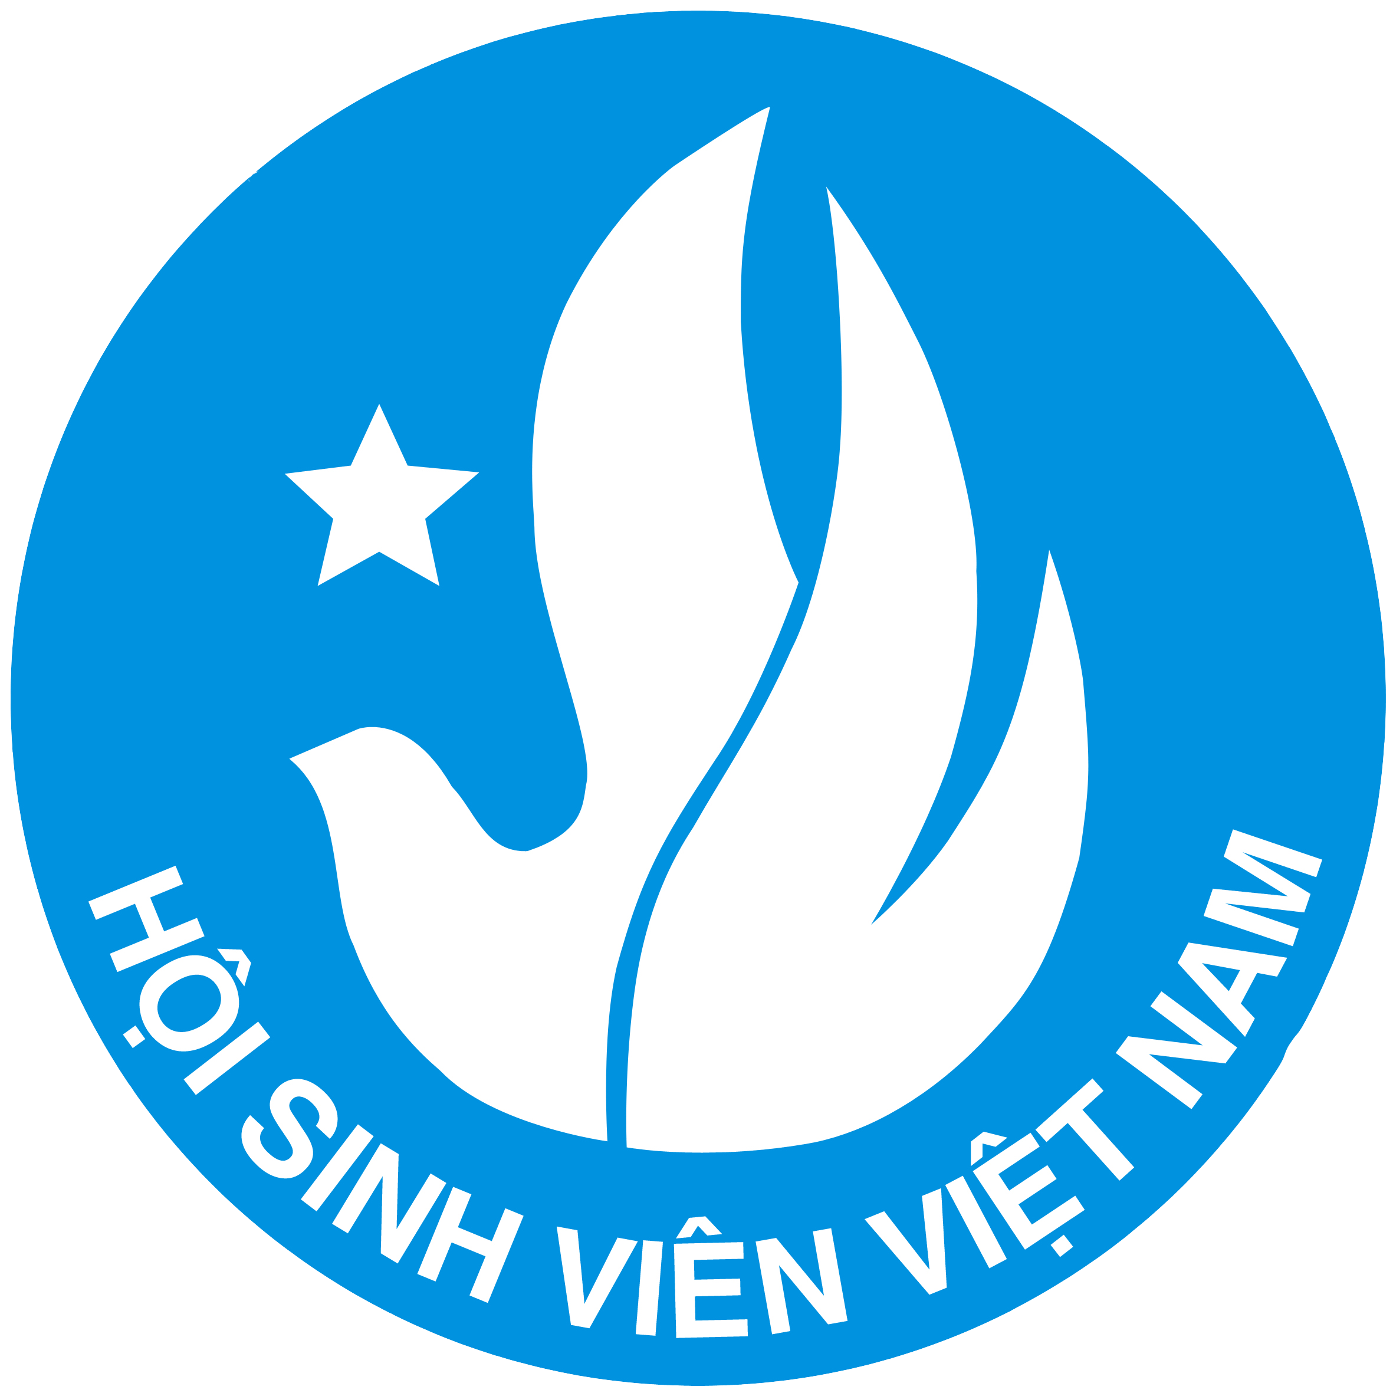

**A. TỔ CHỨC ĐOÀN THANH NIÊN**

Tổ chức Đoàn Thanh niên Cộng sản Hồ Chí MinhTrường Đại học Đà Lạt là đơn vị trực thuộc Tỉnh đoàn Lâm Đồng hoạt động dưới sự lãnh đạo của Đảng ủy, Ban Giám hiệu trường Đại học Đà lạt và được phân làm 3 cấp: Đoàn trường; Liên chi đoàn khoa và Chi đoàn lớp.

1/ Đoàn trường: Tiếp nhận và quản lý Sổ đoàn viên khi sinh viên nhập học, tất cả đoàn viên đều phải chuyển Sổ đoàn viên về trường. Những trường hợp chưa kịp chuyển Sổ khi nhập học, đề nghị phải hoàn tất thủ tục nộp Sổ trong thời hạn 01 tháng sau ngày nhập học và nộp trực tiếp tại văn phòng Đoàn trường (Nhà A.25). Sau thời hạn trên, những đoàn viên không chuyển Sổ về Đoàn trường sẽ không còn tư cách đoàn viên. Hồ sơ đoàn được quản lý theo danh sách từng Chi đoàn lớp từ khi nhập học đến lúc ra trường.

Trong hoạt động của mình, Đoàn trường sẽ phối hợp với Hội sinh viên, Phòng Chính trị và Công tác sinh viên và các khoa để tổ chức các hoạt động lớn về học tập, văn hóa văn nghệ, thể thao, công tác xã hội, rèn luyện kỹ năng... và các hoạt động khác của sinh viên.

2/ Liên chi đoàn: Quản lý số lượng đoàn viên thanh niên của khoa, tổ chức các hoạt động của sinh viên thuộc cấp khoa theo chủ trương của Đoàn trường, chủ trương của Ban Chủ nhiệm khoa và các kế hoạch công tác riêng phù hợp với đơn vị.

3/ Chi đoàn: quản lý trực tiếp đoàn viên của Chi đoàn, tổ chức sinh hoạt đoàn viên, tham gia các hoạt động của Liên chi đoàn khoa, của Đoàn trường và tổ chức xây dựng, thực hiện kế hoạch hoạt động của Chi đoàn lớp.

Các cấp bộ đoàn là địa chỉ để giải quyết những thắc mắc của đoàn viên sinh viên, là điểm khởi phát các hoạt động của phong trào sinh viên trong trường.

**B. TỔ CHỨC HỘI SINH VIÊN**

Tổ chức Hội sinh viên trường Đại học Đà Lạt là đơn vị trực thuộc Trung ương Hội sinh viên Việt Nam, hoạt động dưới sự lãnh đạo của Đảng ủy, Ban Giám hiệu nhà trường và được phân làm 3 cấp: Hội sinh viên trường; Liên chi hội cấp khoa và Chi hội lớp.

Hội sinh viên là tổ chức chính trị xã hội của tất cả các bạn sinh viên có nguyện vọng tự nguyện làm đơn xin gia nhập và được Ban chấp hành Hội sinh viên của trường xem xét và công nhận. Hội sinh viên trường là tổ chức tập hợp rộng rãi sinh viên mà nòng cốt là Đoàn TNCS Hồ Chí Minh. Nhiệm vụ chính của Hội sinh viên:

- Tập hợp sinh viên và tổ chức cho sinh viên tham gia các hoạt động bổ ích.

- Hỗ trợ và giúp đỡ sinh viên học tập, nghiên cứu khoa học và tập sự nghiên cứu khoa học.

- Tổ chức, quản lý các Câu lạc bộ sinh viên trong Nhà trường.

Tổ chức Hội sinh viên hiện nay của trường được phân thành 3 cấp:

- Hội sinh viên cấp trường: tổ chức các hoạt động sinh viên cấp toàn trường, thực hiện chủ trương, Nghị quyết của Đảng ủy - Ban Giám hiệu và của Hội sinh viên cấp trên; phối hợp với Đoàn thanh niên và Phòng Chính trị và Công tác sinh viên tổ chức hoạt động cho sinh viên trong trường.

- Liên chi hội khoa: là tổ chức hội tập hợp các chi hội của khoa, tổ chức các hoạt động của Hội sinh viên ở cấp khoa theo chủ trương của Đảng ủy, Ban Giám hiệu và Hội sinh viên cấp trên.

- Chi hội sinh viên: là tổ chức Hội ở các lớp, các Câu lạc bộ, hoạt động theo mục đích tôn chỉ của Hội sinh viên Việt Nam và Kế hoạch của Hội sinh viên cấp trên.

- Tại các lớp mới nhập học, chưa có tổ chức Hội, Đoàn thanh niên có trách nhiệm đôn đốc thành lập Chi hội sinh viên theo Điều lệ Hội sinh viên Việt Nam.

- Các hội viên chỉ sinh hoạt chính thức tại một Chi hội và có quyền tham gia các hoạt động chung phù hợp khả năng của mình và yêu cầu của Chi hội.

**C. NHỮNG HOẠT ĐỘNG THƯỜNG XUYÊN CỦA ĐOÀN - HỘI**

1/ Các hoạt động giáo dục chính trị tư tưởng cho đoàn viên, sinh viên như: Học tập chính trị đầu năm; Tìm hiểu về tấm gương đạo đức Hồ Chí Minh; Thi olympic Mác-Lênin, kỷ niệm các ngày lễ lớn.

2/ Các hoạt động của học thuật: Rung chuông vàng, Ý tưởng kinh doanh; Sinh viên nghiên cứu khoa học...

3/ Các hoạt động văn hóa, văn nghệ, thể thao: Tiếng hát sinh viên, Hội trại truyền thống; Duyên dáng giảng đường; Bóng đá nam, nữ; Bóng chuyền; Việt dã....

4/ Các hoạt động phát triển kỹ năng xã hội : Mùa hè xanh, Tiếp sức mùa thi, Tập huấn kỹ năng cán bộ Đoàn - Hội; Kỹ năng giao tiếp, Kỹ năng thuyết trình;...

5/ Hoạt động của các câu lạc bộ sở thích: Âm nhạc, Hội họa, Khiêu vũ, Võ thuật, Sinh viên tình nguyện, Nhịp sống giảng đường, Tổ chức sự kiện…

*Mọi thắc mắc, kiến nghị,đề xuất của bạn sẽ được giải đáp, tiếp thu tại Văn phòng Đoàn Thanh niên - Hội sinh viên trường Đại học Đà Lạt (khu nhà A.25) Điện thoại số 0633.834052.*

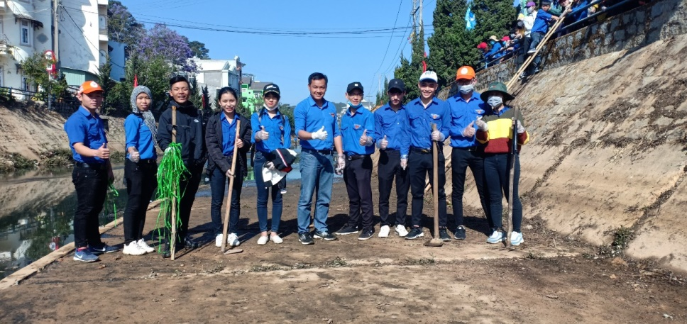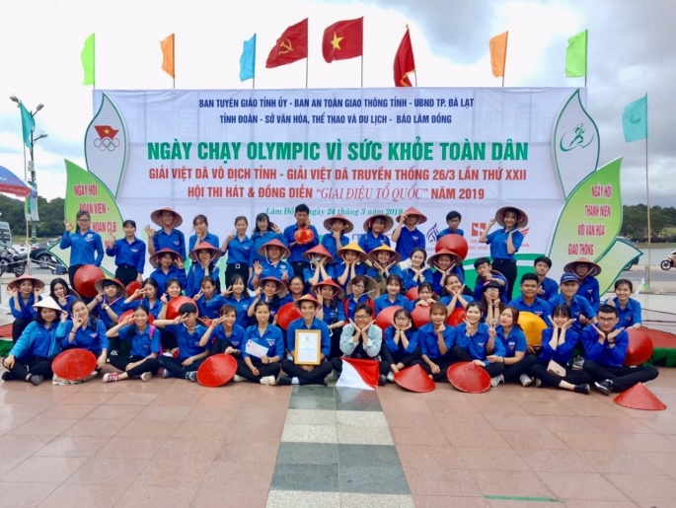

**2. CÁC TRUNG TÂM CỦA TRƯỜNG**

*Ngoài việc học chính khóa, sinh viên tự học, tự nghiên cứu tại Thư viện, có thể tham gia các khóa học, các khoá huấn luyện ngắn hạn tại các Trung tâm của trường để có thể nhận được các chứng chỉ quốc gia hoặc chứng chỉ nghề.*

* + - **Trung tâm Thông tin - Thư viện:** Trung tâm Thông tin - Thư viện (TT TT - TV) là nơi cung cấp tài liệu học tập và nghiên cứu chủ yếu cho cán bộ và sinh viên trường Đại học Đà Lạt.
    - **Trung tâm Ngoại ngữ:** Đào tạo và cấp các chứng chỉ ngoại ngữ A, B, C tiếng Anh, Trung, Pháp, Hàn; chương trình tiếng Anh B1, B2, B3, B4 dành cho sinh viên cần củng cố kiến thức tiếng Anh của chương trình chính khóa liên hệ tại nhà A31
    - **Trung tâm hỗ trợ sinh viên:** Tổ chức các hoạt động hỗ trợ, tư vấn và hướng nghiệp cho sinh viên của trường; tổ chức các hoạt động huấn luyện kỹ năng và xúc tiến việc làm, giúp sinh viên tiếp cận với các nguồn lực của nhà trường cũng như của xã hội (Nhà A6)
    - **Trung tâm công nghệ thông tin:** Là đơn vị hoạt động trong lĩnh vực đào tạo, phát triển phần mềm và các dịch vụ máy tính đào tạo các chứng chỉ tin học. Về tài chính được hoạch toán độc lập, có kế toán, có thủ quỹ và một số người giúp việc. Hằng năm báo cáo quyết toán về trường (Thư viện)
    - **Trung tâm đào tạo và phát triển nguồn nhân lực:** Đào tạo và bồi dưỡng nghiệp vụ giảng dạy đại học, cao đẳng và các nghiệp vụ khác; cấp chứng chỉ nghề nghiệp mang tính hướng nghiệp (Nhà A.31)

**3. CÁC PHÒNG CHỨC NĂNG SINH VIÊN CẦN LIÊN HỆ**

*Chủ yếu học viên, sinh viên, học sinh (gọi chung là sinh viên - SV) liên hệ trực tiếp với Văn thư khoa, Trợ lý Giáo vụ và Trợ lý Chính trị và Công tác sinh viên của khoa. Những việc vượt thẩm quyền giải quyết của khoa thì sinh viên liên hệ với các phòng chức năng của trường. Các chuyên viên sẽ hướng dẫn, giải đáp hoặc thu nhận đơn và giấy tờ cần xác nhận; trả lại cho sinh viên kết quả đã xử lý, cung cấp các giấy tờ cần thiết đã xác nhận hoặc đã ký duyệt:*

**Nhà Hành chính A1:**

1. **PHÒNG TÀI CHÍNH ( Bộ phận 1 cửa)**

Nơi tiếp nhận các thông tin đến học phí, chuyển tiền học bổng đến sinh viên.

1. **PHÒNG CHÍNH TRỊ VÀ CÔNG TÁC SINH VIÊN**

Sinh viên liên hệ với các nội dung cần giải quyết như:

Chế độ chính sách Sinh viên, các loại trợ cấp sinh viên;

Khen thưởng, đánh giá rèn luyện Sinh viên, xét cấp các loại học bổng;

Chuyển trường, nghỉ học, học lại, Kỷ luật sinh viên;

Bảo hiểm sinh viên; xác nhận các giấy tờ, thẻ sinh viên …

Một số biểu mẫu cần thiết sinh viên truy cập đường link:

**http://pctsv.dlu.edu.vn/vi/cac-bieu-mau/cac-bieu-mau**

1. **PHÒNG QUẢN LÝ ĐÀO TẠO**

Xếp thời khóa biểu cho sinh viên, xếp lịch thi cuối kỳ cho sinh viên.

Cấp bảng điểm học kỳ, bảng điểm tốt nghiệp và một số vấn đề về đào tạo khác.

Một số biểu mẫu cần thiết sinh viên truy cập đường link:

**http://pqldt.dlu.edu.vn/vi/bieu-mau-713b5**

**MỤC LỤC**

|  |  |
| --- | --- |
| **Nội dung** | **Trang** |
| * + 1. **QUY ĐỊNH VỀ ĐÀO TẠO ĐẠI HỌC, CAO ĐẲNG THEO HỌC CHẾ TÍN CHỈ (TRÍCH)**   **Những Quy định chung**  **Đăng ký và điều chỉnh học phần**  **Thi và quản lý điểm**  **Xét cà công nhận tốt nghiệp** |  |
| * + 1. **QUY CHẾ HỌC SINH, SINH VIÊN CÁC TRƯỜNG ĐẠI HỌC, CAO ĐẲNG VÀ TRUNG CẤP CHUYÊN NGHIỆP HỆ CHÍNH QUY (Trích)**        1. **Quyền và nghĩa vụ của học sinh sinh viên**        2. **Hệ thống tổ chức, quản lý**        3. **Thi đua, khen thưởng và kỷ luật** |  |
| * + 1. **QUY CHẾ ĐÁNH GIÁ KẾT QUẢ RÈN LUYỆN CỦA HỌC SINH SINH VIÊN**   **Đánh giá kết quả rèn luyện và khung điểm**  **Tổ chức đánh giá và sự dụng kết quả đánh giá** |  |
| * + 1. **QUY ĐỊNH THỰC HIỆN CHẾ ĐỘ HỌC BỔNG VÀ MIỄN, GIẢM HỌC PHÍ CHO HỌC SINH, SINH VIÊN HỆ ĐÀO TẠO CHÍNH QUY TRƯỜNG ĐẠI HỌC ĐÀ LẠT** |  |
| * + 1. **CÁC THÔNG TIN HỖ TRỢ**   1. **Đoàn thanh niên – Hội sinh viên trường**   2. **Các phòng chức năng sinh viên cần liên hệ**   3. **Các trung tâm – viện của Nhà trường** |  |